A continuación se verán los diagramas de secuencia de sistemas de los tres casos de usos extendidos vistos previamente y sus respectivos contratos.

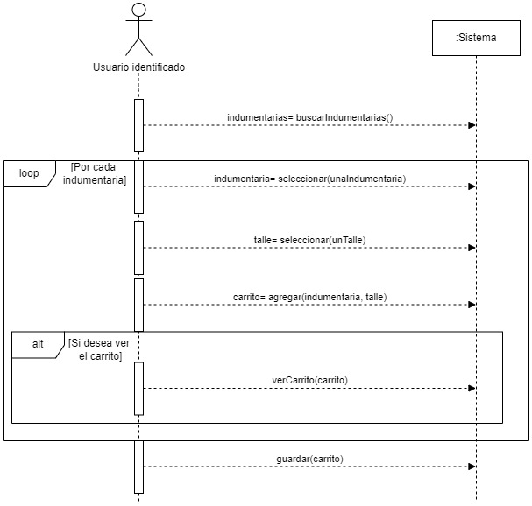

**Nombre:** buscarIndumentarias()

**Responsabilidades:** Buscar todas las indumentarias disponibles

**Tipo:** Sistema

**Referencias cruzadas:**

**Notas:**

**Excepciones:**

**Salida:**

**Precondiciones:**

**Poscondiciones:** se creó una instancia de indumentarias

**Nombre:** seleccionar(unaIndumentaria)

**Responsabilidades:** Selecciona una indumentaria que desea comprar del catálogo

**Tipo:** Sistema

**Referencias cruzadas:**

**Notas:**

**Excepciones:**

**Salida:**

**Precondiciones:**

**Poscondiciones:** Se creó una instancia de indumentaria

        Se asoció indumentaria a unaIndumentaria

**Nombre:** seleccionar(unTalle)

**Responsabilidades:** Selecciona el talle correspondiente a la indumentaria que desea comprar del catálogo

**Tipo:** Sistema

**Referencias cruzadas:**

**Notas:**

**Excepciones:**

**Salida:**

**Precondiciones:**

**Poscondiciones:** Se creó una instancia de talle

        Se asoció indumentaria a unTalle

**Nombre:** agregar(indumentaria)

**Responsabilidades:** Agrega la indumentaria seleccionada al carrito de compras.

**Tipo:** Sistema

**Referencias cruzadas:**

**Notas:**

**Excepciones:**

**Salida:**

**Precondiciones:**

**Poscondiciones:** Se creó una instancia de carrito

        Se asoció carrito a indumentaria

**Nombre:** verCarrito(carrito)

**Responsabilidades:** Ver el carrito con las indumentarias agregadas

**Tipo:** Sistema

**Referencias cruzadas:**

**Notas:**

**Excepciones:**

**Salida:** Se proyectó en pantalla el carrito de compras con las indumentarias agregadas

**Precondiciones:** haber seleccionado ver carrito

**Poscondiciones:**

**Nombre:** guardar(carrito)

**Responsabilidades:** Guardar el carrito de compras con las indumentarias agregadas.

**Tipo:** Sistema

**Referencias cruzadas:**

**Notas:**

**Excepciones:**

**Salida:** Se guardó el carrito de compras.

**Precondiciones:**

**Poscondiciones:** Se almacenó la información del carrito de compras.

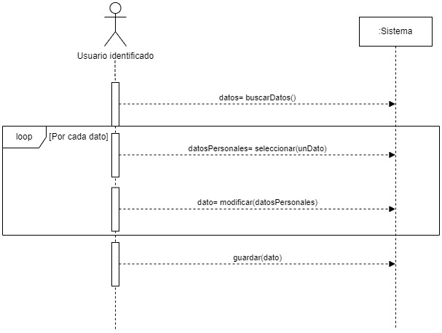

**Nombre:** buscarDatos()

**Responsabilidades:** Buscar los datos personales que el usuario identificado desea modificar en su perfil.

**Tipo:** Sistema

**Referencias cruzadas:**

**Notas:**

**Excepciones:**

**Salida:**

**Precondiciones:**

**Poscondiciones:** Se creó una instancia de datos

**Nombre:** seleccionar(unDato)

**Responsabilidades:** Se selecciona un dato personal específico que se quiere modificar.

**Tipo:** Sistema

**Referencias cruzadas:**

**Notas:**

**Excepciones:**

**Salida:**

**Precondiciones:**

**Poscondiciones:** Se creó una instancia de datosPersonales

        Se asoció datosPersonales a unDato

**Nombre:** modificar(datosPersonales)

**Responsabilidades:** Se realiza la modificación del dato seleccionado anteriormente.

**Tipo:** Sistema

**Referencias cruzadas:**

**Notas:**

**Excepciones:**

**Salida:**

**Precondiciones:**

**Poscondiciones:** Se creó una instancia de dato

        Se asoció dato a datosPersonales

**Nombre:** guardar(dato)

**Responsabilidades:** Se guarda los datos que se realizaron modificaciones

**Tipo:** Sistema

**Referencias cruzadas:**

**Notas:**

**Excepciones:**

**Salida:** Se guardaron los datos de manera correcta.

**Precondiciones:**

**Poscondiciones:** Se almacenaron los nuevos datos personales.

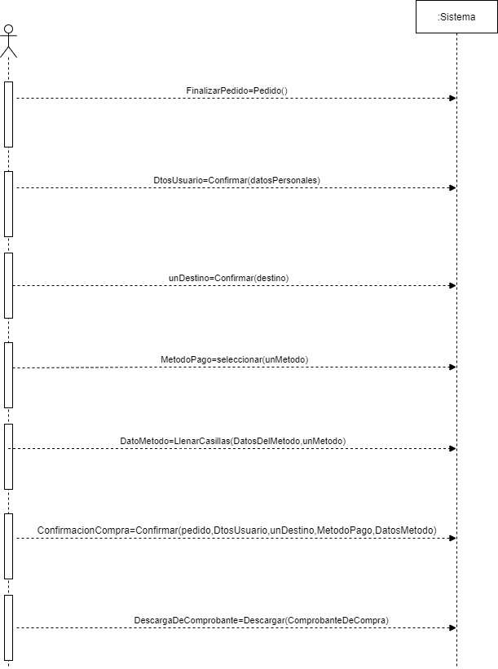

**Nombre:** Pedido()

**Responsabilidades:** Se finalizo un pedido

**Tipo:** Sistema

**Referencias cruzadas:**

**Notas:**

**Excepciones:**

**Salida:**

**Precondiciones:**

**Poscondiciones:** Se creó una instancia de Finalizar Pedido

**Nombre:** Confirmar(datosPersonales)

**Responsabilidades:** Se  confirman los datos personales del usuario

**Tipo:** Sistema

**Referencias cruzadas:**

**Notas:**

**Excepciones:**

**Salida:**

**Precondiciones:** Haber Cargado los datos personales

**Poscondiciones:**

**Nombre:**Confirmar(Destino)

**Responsabilidades:** Se confirma el destino correspondiente

**Tipo:** Sistema

**Referencias cruzadas:**

**Notas:**

**Excepciones:**

**Salida:**

**Precondiciones:**Haber  seleccionado un destino

**Poscondiciones:** Se creó la  instancia  Destino

        Se asoció unDestino a unPedido

**Nombre:**Seleccionar(unMetodo)

**Responsabilidades:** Se  selecciona un metodo de pago

**Tipo:** Sistema

**Referencias cruzadas:**

**Notas:**

**Excepciones:**

**Salida:**

**Precondiciones:**

**Poscondiciones:** Se creó la  instancia MetodoPago

        Se asoció unMetodo a MetodoPago

**Nombre:** LlenarCasillas(DatosDelMetodo,UnMetodo)

**Responsabilidades:** Se llenan las casillas con los datos correspondientes al método de pago seleccionado

**Tipo:** Sistema

**Referencias cruzadas:**

**Notas:**

**Excepciones:**

**Salida:**

**Precondiciones:**Haber seleccionado un método

**Poscondiciones:**

**Nombre:** Confirmar(pedido,DtosUsuario,unDestino,MetodoPago,DatosMetodo)

**Responsabilidades:** Se  confirman todas las operaciones realizadas

**Tipo:** Sistema

**Referencias cruzadas:**

**Notas:**

**Excepciones:**

**Salida:**

**Precondiciones:**Haber  realizado todas las operaciones correspondientes

**Poscondiciones:**

**Nombre:**Descargar(ComprobanteDeCompra)

**Responsabilidades:** Se  realiza la descarga del comprobante generado

**Tipo:** Sistema

**Referencias cruzadas:**

**Notas:**

**Excepciones:**

**Salida:**

**Precondiciones:**Haber  seleccionado la descarga

**Poscondiciones:** se descargo un comprobante de compra